# 充值提示优化

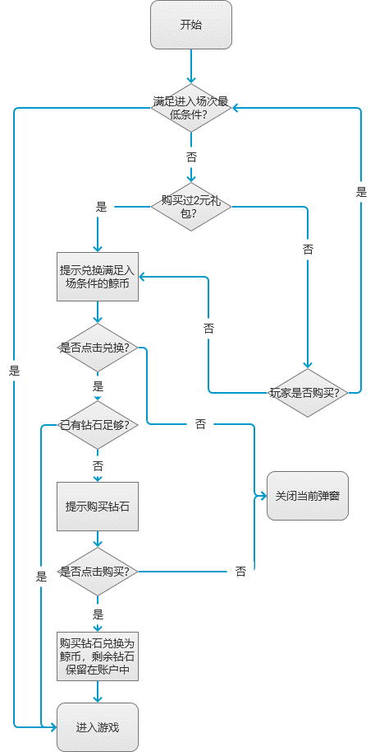

说明：

* 当玩家已购买过2元礼包，且入场鲸币不足时，提示玩家兑换，点击兑换后将钻石兑换为鲸币。

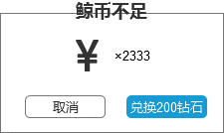

* 设A为玩家进入场次所需最低鲸币条件，B为大于等于A的钻石兑换为鲸币的额度，C为大于等于B的钻石充值额度。则提示玩家充值C额度的钻石，并自动兑换为B额度的鲸币。

